|  |
| --- |
| **CRUCE A NADO LAGO ALUMINE**  **VILLA PEHUENIA MOQUEHUE - PROVINCIA DE NEUQUÉN**  **Sábado 24 de enero de 2026** |

**FOLLETO INFORMATIVO PARA NADADORES/AS PARTICIPANTES**

Las pruebas de nado en aguas abiertas en el LAGO ALUMINE, están organizadas por la Organización a cargo de Santiago Ruiz, realizándose la misma, el día 24 de enero de 2026.

**PRUEBA PRINCIPAL**

Esta Prueba SE INICIA Y FINALIZA en el muelle de Villa Pehuenia, GIRANDO EN LA Isla Radal-co, totalizando una distancia de aproximadamente **3.200 mts**. (Ver mapa satelital en anexo I)

La acreditación de nadadores/as para esta prueba está prevista a partir de las 8.30 am hasta las 9.30 am el mismo dia del evento, en el muelle principal de Villa Pehuenia, donde estará ubicado el **Puesto de Control General**. Allí se marcará con un número la mano derecha, y se realizará una charla de instrucción sobre el procedimiento de seguridad y emergencia en el agua. Luego se organizará armónicamente la partida en flotación, para que después de una cuenta regresiva de diez; dar comienzo a la prueba principal a las **10 am**.

El cupo de nadadores/as para esta prueba es de **130 (cien)**; por sobre este número se constituirá una lista de espera. Cada nadado/a mayor de 14 y menor de 65 años contara con un seguro de Accidentes Personales provisto por la organización del evento y que se suscribe al momento de la acreditación.

El costo para la inscripción en esta prueba es de ***$90.000 por persona***, y la misma incluye el seguro antes mencionado.

**PRUEBA PROMOCIONAL**

Con posterioridad a la prueba principal se desarrollará una prueba para promocionales sobre una distancia aproximada de **1.000 mts**. Esta prueba consistirá en dar una vuelta de derecha a izquierda a la isla marcada en el mapa satelital (ver anexo II). Para esta prueba estará permitido el uso de aletas. La acreditación de nadadores/as para esta prueba, es igual a la prueba principal, y en el **Puesto de Control General.** Allí se realizará una charla de instrucción sobre el procedimiento de seguridad y emergencia en el agua y posteriormente, cerca de las **12 hs** se dará comienzo a la misma.

El cupo de nadadores/as para esta prueba es de **100 (cien)** y sobre este cupo se constituirá lista de espera. Cada nadador mayor de 12 y menor de 65 años contara con un seguro de Accidentes Personales provisto por la organización del evento y que se suscribe al momento al momento de la acreditación.

El costo de inscripción para esta prueba **es de *$80.000* por persona** y la misma incluye el seguro antes mencionado.

**INFORMACION GENERAL**

La temperatura del agua para esa época del año estadísticamente se ubica en los 18/20 grados centígrados. Si bien no es esperable viento de importancia, de producirse se establece oleaje significativo a tener en cuenta. En caso de que el clima lo amerite, la organización junto con la autoridad marítima, realizara cambios en el recorrido o suspenderá la prueba para mayor seguridad.

**La prueba de 3.200 mts. Tiene una duración máxima de 120 minutos; y la de 1.000 metros, de 60 minutos.** Pasado ese lapso, las embarcaciones de seguridad recogerán a los/las participantes que estén en el lago, evitando posibles casos de Hipotermia, o fatiga extrema.

**Para ambas pruebas es obligatorio el uso de traje de neoprene**

**Anexo I Anexo II**

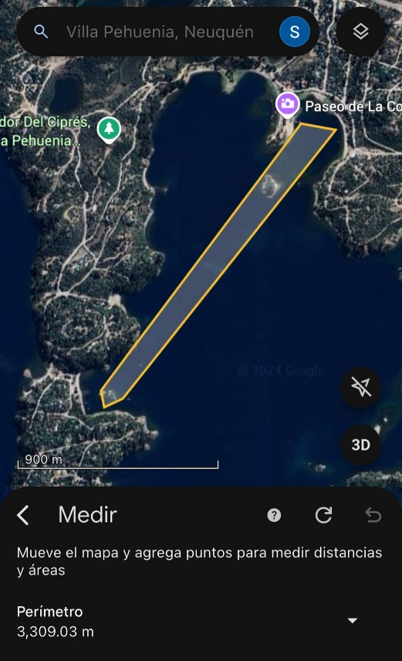 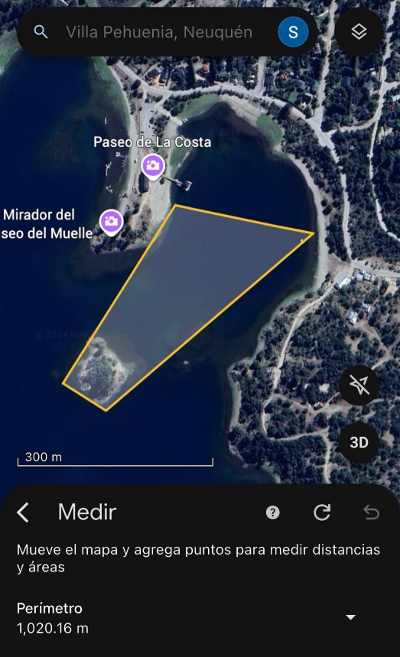

**RECOMENDACIÓN ESPECIAL ANTES DE LA INSCRIPCION: LEER CUIDADOSAMENTE**

**A - REGLAMENTO DE LAS PRUEBAS**

**B – FORMULARIO DE DESLINDE DE RESPONSABILIDAD**

**C – PROCEDIMIENTO DE SEGURIDAD Y EMERGENCIA EN EL AGUA**

La Inscripción **abre el viernes 26 de septiembre del 2025 a las 20 Hs; y cierra el 21 de enero a las 20 hs**. Por razones legales estipuladas en el Seguro contratado por la organización, **no se aceptarán inscripciones a posteriori del cierre, ni tampoco el día de las pruebas. Si se realiza el pago de inscripción posterior al cierre no se realizará reintegro.**

Las Inscripciones se realizarán únicamente a través del teléfono de organización: 2995179123 o bien a través del sistema de Cronometraje Instantaneo

Consultas al Teléfono: 2995179123 – Santiago

El **Reglamento de las Pruebas, el Formulario de Deslinde de Responsabilidad y el Procedimiento de Seguridad y Emergencia en el Agua** lo recibirán por email y será publicado en redes sociales oficiales.